Компьютерное моделирование интерференции упругих волн и метод научного познания в школе
Автор работы: Толстикова Ольга Валерьевна, МБОУ ИЕГЛ «Школа-30»

Ижевск, 2021

Научное познание при изучении механических волн.

Одним из требований ФГОС является формирование у школьников научного стиля мышления. Рассмотрим методику с использованием компьютерного
моделирования.

Метод научного познания.

Физика - наука экспериментальная, поэтому любое физическое явление должно быть подтверждено на практике. Однако основной проблемой современной школы является отсутствие необходимого комплекта оборудований для всевозможных демонстрации. Исходя из этого на данный момент актуальным является применение виртуальных моделей физических явлений в обучении физике (цифровые образовательные ресурсы), которые могут способствовать развитию компетенций школьников. Важное значение в соответствии с требованиями нового стандарта также имеет проблема разработки конкретных методик освоения метода научного познания в различных темах школьного курса физики. Эта цель будет достигнута, если обучение физике организовать в соответствии с циклом научного познания.
Впервые сущность метода научного познания была сформулирована Г.Галиеем в 1638 году. Он состоит из четырех стадий: 1)чувственное восприятие (ведется только непосредственное наблюдение явления); 2) гипотеза (предполагается результат наблюдаемого явления); 3) математическая разработка (на основе гипотезы ведутся теоретические выводы с использованием математического аппарата); 4) экспериментальная проверка (с помощью эксперимента подтверждаются или опровергаются сделанные ранее выводы).
Великий ученый 20 века А. Эйнштейн представлял метод научного познания следующим образом.
«(1) Нам даны ɛ - непосредственные данные нашего чувственного опыта.
  - A - это аксиомы, из которых мы выводим заключения.
Психологически A основаны на ɛ. Но никакого логического пути, ведущего от ɛ к A не существует. Существует лишь интуитивная (психологическая)
связь, которая постоянно «возобновляется».
  - Из аксиом A логически выводятся частные утверждения S, которые могут претендовать на строгость.
  - Утверждения S сопоставляются с ɛ (проверка опытом).
Иными словами, Эйнштейн говорил, что в основе любой физической теории всегда лежат факты. Эти факты необходимо подтверждать и

объяснять, а также они послужат предпосылками к новой теоретической модели. В свою очередь теоретическая модель нуждается в практическом подтверждении с помощью эксперимента. Однако сразу это не всегда получается, поэтому, воспользовавшись знаниями из математики, выводят логические следствия. На интуитивном уровне, пока строится математическая модель изучаемого явления, продумывается идея эксперимента, который будет способствовать подтверждению или, наоборот, опровержению выведенных ранее следствий. Далее проводят эксперимент. Если же с помощью него на практике подтверждаются все ранее выведенные следствия, то теоретическая модель считается верной и считается новым фактом. Таким образом реализовывается на практике научное познание [4, с.3-7].
Эйнштейн показал, что процесс научного познания составляет замкнутый цикл, который начинается с эксперимента ɛ и заканчивается экспериментом ɛ. Он состоит из четырех этапов: 1) сбор экспериментальных данных и постановка проблемы; 2) выдвижение гипотезы-аксиомы; 3) математическое развитие гипотезы, логический вывод из нее следствий; 4) экспериментальная проверка гипотезы и ее следствий.
В обучении физике концепцию применения метода научного познания разработал В.Г. Разумовский. Эта методика детально описана в его работах и носит цикличный характер [3, С.3-10]. К концу обучения в основной школе учащиеся овладевают экспериментальными и теоретическими методами исследования. На этой основе они способны понять трактовку метода научного познания Г.Галилея и более современную - А.Эйнштейна.
Углубленное изучение курса физики в старшей школе может проходить на основе последовательности этапов научного метода: наблюдение определенной группы сходных явлений и исследование зависимости величин, характеризующих эти явления; выдвижение гипотезы в виде принципа, образной модели или математической формулы; теоретическое объяснение или предсказание новых явлений на основе логических выводов - следствий выдвинутой гипотезы; экспериментальная проверка теоретических выводов.
В ходе экспериментальной проверки было выяснено, что применение технологии обучения на основе метода научного познания способствует решению таких проблем, как повышение эффективности обучения на уроках физики, овладение школьниками научным методом познания помогает школьнику развить самостоятельность, ответственность, творческий потенциал, познавательный интерес [7, С.9].
Помимо применения метода научного познания в соответствии с требованиями нового стандарта следует разграничивать методы и формы

обучения, формы взаимодействия между учителем и учениками, обращать особое внимание на особенности заданий и приемов работы со школьниками. Вместе с этим должно появиться и новое - это универсальные учебные действия и внеурочная деятельность. Также ФГОС предлагает развивать читательскую компетентность учащихся и ИКТ-компетентность [3, С.22].
Следует также обратить внимание и на основные положения системно- деятельностного подхода, которые направлены на развитие учащегося и должны реализовываться учителем: «В результате изучения всех без исключения предметов в основной школы получат дальнейшее развитие личностные, регулятивные, коммуникативные и познавательные универсальные учебные действия, учебная (общая и предметная) и общепользовательская ИКТ-компетентность обучающихся»; «В ходе изучения всех учебных предметов обучающиеся приобретут опыт проектной деятельности как особой формы учебной работы» [6, С.24-25].

Реализация научного познания при изучении механических волн.

Обратим внимание на развитие ИКТ-компетентности у учащихся. ИКТ компетентность - способность индивида решать учебные, бытовые, профессиональные задачи с использованием информационных и коммуникационных технологий. ИКТ компетентность проявляется, прежде всего, в деятельности при решении различных задач, которые могут быть решены с привлечением компьютера, средств телекоммуникаций, Internet и др.[10]. Для реализации данной цели обучения был разработан цифровой образовательный ресурс (ЦОР), предназначенный для наглядного, доказательного сравнения результатов эксперимента с выводами теории на примере изучения явления интерференции звука.
Программное обеспечение для осуществления моделирования интерференции звука на основе метода научного познания написано в свободно распространяемой среде программирования Lazarus на языке программирования Free Pascal. «Язык Free Pascal [1] удобен для решения вычислительных и других задач, способствует внедрению современных технологий программирования, позволяет записывать сложные алгоритмы обработки данных в компактной форме и фактически выступает в роли базового языка для обучения программирования» [8, C.5]. Выбор инструментов для написания программы обусловлен необходимостью перехода на использование свободного программного обеспечения в образовании. Еще одна цель - разработать такой алгоритм и использовать такие средства, которые были бы доступны школьнику, а не только узкоспециализированному программисту.

Для написания программы достаточно знать язык Pascal и иметь начальные навыки работы в программах быстрого создания приложений для Windows типа Delphi. Обычно процесс создания программы состоит из двух этапов: визуального проектирования формы приложения и создания кода программы. После всего этого переходят к написанию текста.
Если на компьютере нет этой программы для того, чтобы начать работу, то ее можно скачать из Интернета и попробовать самостоятельно установить. Воспользуемся примером установки программного обеспечения [2, C.27-31], которая подходит для операционной системы Windows 7 с русским интерфейсом. Вставить необходимые действия для работы формы программы (рис.1).
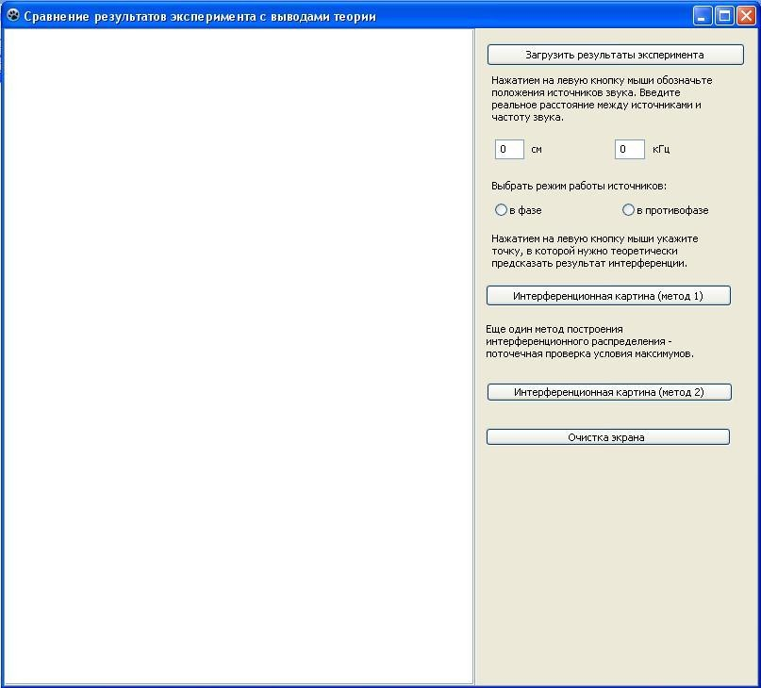
Рис.1.
Рассмотрим инструкцию для пользователя при работе с готовой формой программы:
- При нажатии на первую кнопку «Загрузить результаты эксперимента» в программу загружают изображение интерференции звука с разной частотой (выбирают его из списка предложенных фотографий).
- Нажатием на левую кнопку мыши обозначают положения источников звука. Вводят реальное расстояние между источниками и частоту звука (рис.2.).

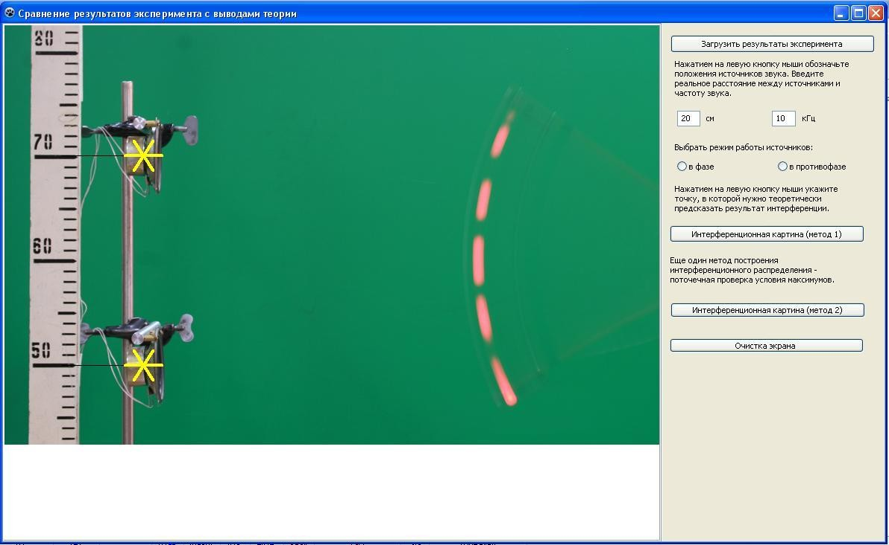
Рис.2.
- Выбирают режим работы источников: в фазе или в противофазе.
- Нажатием на левую конпку мыши указывают точку (две сходящиеся в одной точке, черные линии), в которой нужно теоретически предсказать результат интерференции. На экране появляются значения длины волны, расстояния от источников до выбранной точки, разность хода и место расположения выбранной точки (рис.3.).
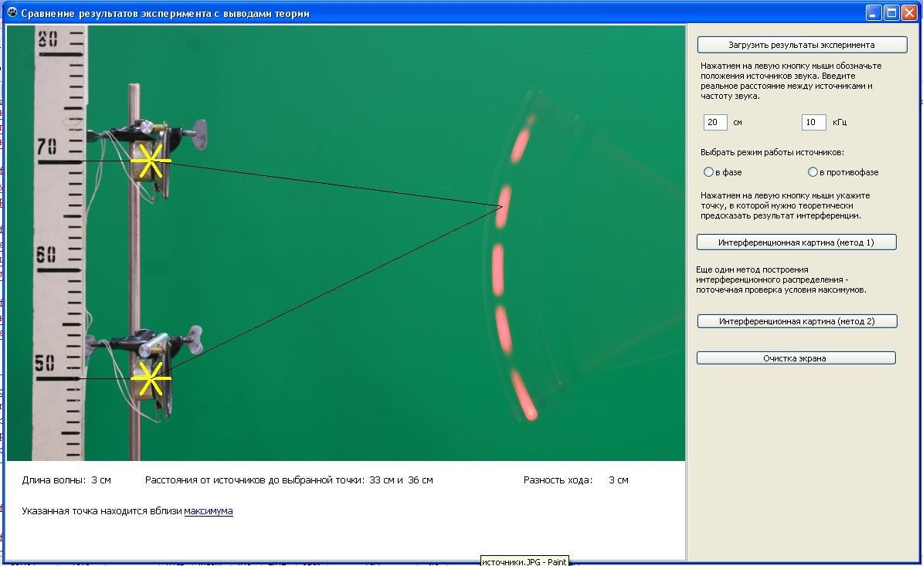
Рис. 3.

- С помощью кнопки «Интерференционная картина (метод 1)» подтверждают или опровергают теоретические предположения результата интерференции. В данном случае ведется проверка условий

максимумов и минимумов интерференционной картины для заданной точки. Это метод поточечной проверки условий (рис.4.).
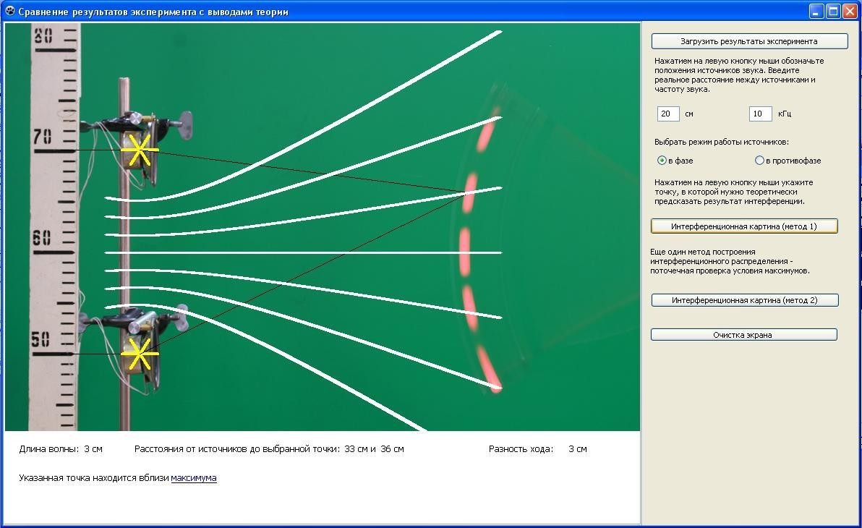
Рис.4.
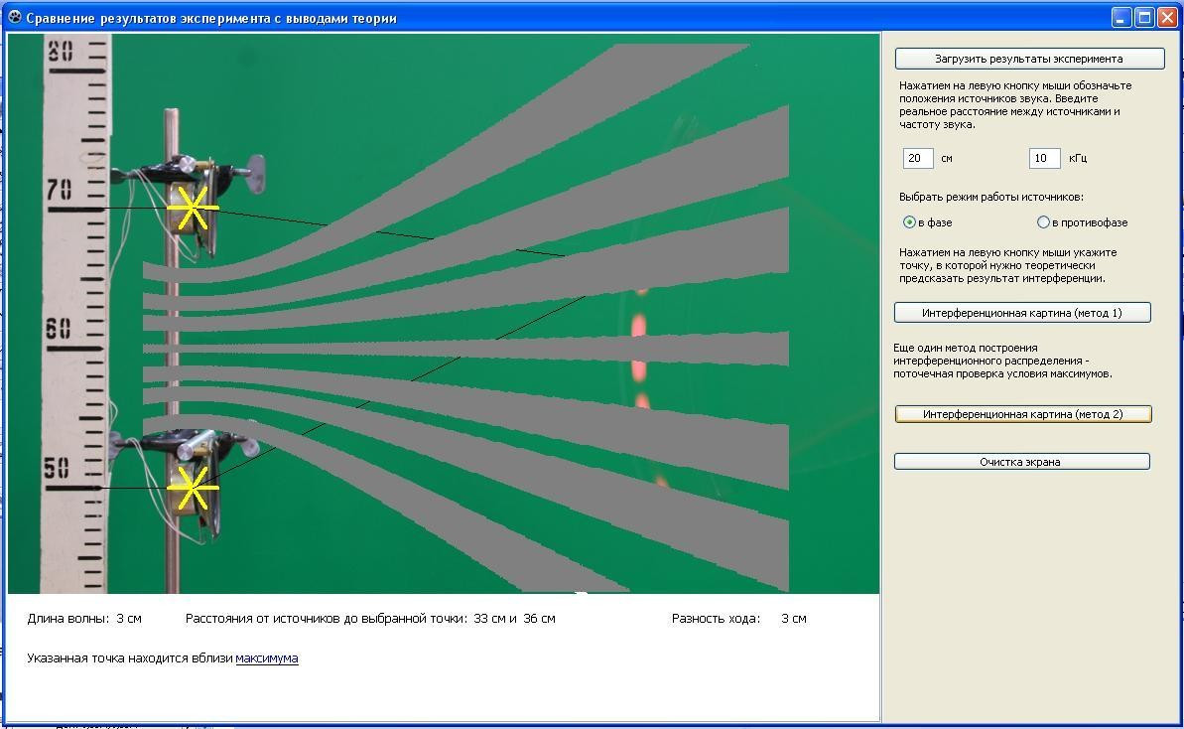
- Используя кнопку «Интерференционная картина (метод 2)», еще раз убеждаются в истинности или ложности предполагаемых результатов. В данном случае для проверки результатов эксперимента используют уравнение гиперболы, с помощью которого рисуется интерференционная картина (рис.5.).

Р
и с

.5.
- Производя промежуточные вычисления, делают очистку экрана (кнопка «Очистка экрана»).
Изучение звука можно организовать как непосредственно на самом уроке, так и во внеурочной деятельности в основной или старшей школе. Рассмотрим в качестве примера занятие по физике в основной школе.
Для знакомства с основными понятиями и явлениями акустики, повторения знаний о звуке из повседневной жизни. Школьников знакомят с источниками звука и, как следствие, с телами, которые воспринимают его - приемниками звука. Далее с помощью опытов доказывают, что колеблющиеся тела являются источниками звука и переходят к изучению интересного мира звуковых явлений. В старшей школе происходит обобщение и закрепление уже имеющихся знаний.

Организация деятельности учащихся.

Урок организуют следующим образом. Сначала знакомят школьников с удивительным эффектом: два источника звука отдельно друг от друга в некоторой точке создают громкий звук, а когда они включены одновременно, интенсивность звука в этой точке может оказаться равной нулю. Показывают этот опыт с помощью индикатора звука в точке. Объяснить полученные факты пытаются, используя знания школьников о сложении колебаний: сложение колебаний, вызванных упругими волнами от двух источников, в определенной точке пространства и сложение колебаний, происходящих в фазе и противофазе. Это теоретическая модель исследования.
Следствиями этой модели являются условия максимумов и минимумов интенсивности при интерференции волн. Чтобы их проверить, выполняют эксперимент.
Экспериментальная установка для исследования интерференции звука методом сканирования состоит из генератора звуковой частоты, двух динамиков, закрепленных в штативе. С помощью переключателя один динамик можно отключить или включить их параллельно в фазе или противофазе. Расстояние между источниками звука измеряется линейкой.
Напротив динамиков в муфте штатива закреплен сканирующий индикатор. Это винипластовая полоска, на одном конце которой закреплен миниатюрный микрофон, сигнал с которого через усилитель подается на рядом расположенный с ним светодиод.
Сначала исследуем звуковое поле одного динамика. Включаем генератор звуковой частоты. Устанавливаем частоту звука примерно 7 кГц. Видим, что светодиод загорелся. Приводим сканирующий индикатор в

движение и наблюдаем распределение интенсивности звука в пространстве от одного источника.
Теперь включаем одновременно оба динамика так, чтобы они работали в фазе. При движении микрофона в звуковом поле этих источников наблюдаем распределение интенсивности звука в пространстве: в некоторых точках светодиод горит - эти точки соответствуют максимумам интенсивности звука, а в некоторых гаснет - эти точки соответствуют минимумам интенсивности звука.
Таким образом, метод сканирования позволяет наглядно представить результат интерференции звуковых волн. Но как теперь на количественном уровне убедиться в справедливости построенной теории? Необходимо измерять разности хода волн в каждой точке, проверять их с помощью условий максимумов и минимумов и сравнивать. Это целесообразно поручить компьютеру. Для этого создают специальную программу, позволяющую сравнить выводы теории с результатами эксперимента.
Запускают программу. Слева расположено поле для построений, а справа панель управления со всеми пояснениями. Загружают реальную фотографию эксперимента. Обозначают места положений источников, для вычисления масштаба вводят реальное расстояние между источниками, частоту звука, отмечают, в фазе или противофазе излучают источники.
Далее учащиеся проверяют, соответствуют ли полученные в эксперименте максимумы и минимумы теоретическим представлениям. Они отмечают точку, для которой компьютер производит вычисление разности хода, пользуясь заложенными в программу условиями максимумов и минимумов, и сообщает результат. Так учащиеся исследуют несколько точек (вот, например, проверим минимум...). Они убеждаются, что экспериментальные результаты в точности соответствуют выводам теории!
Также школьники знают, что максимумы и минимумы образуют семейство гипербол. Поэтому далее они строят распределение интенсивности в плоскости источников и микрофона. При этом учащиеся опять убеждаются в справедливости теории и в полном соответствии результатов эксперимента этой теории.
Таким образом, разработка ЦОР для освоения метода научного познания - наиболее перспективное направление применения информационных технологий на уроках физики, которое достоверно отражает использование компьютерного моделирования в современной вычислительной физике.

Литература:
- Алексеев, Е.Р. Самоучитель по программированию на Free Pascal и Lazarus [Текст] Е.Р. Алексеев, О.В. Чеснокова, Т.В. Кучер: учеб. пособие. - Донецк: ДонецкДонНТУ, Технопарк ДонНТУ УНИТЕХ, 2009. - 503 c.
- Вараксина, Е.И. Формирование умений компьютерного исследования механических колебаний [Текст] Е.И. Вараксина, А.С. Рудин : учеб. пособие под ред. В.В. Майера. - Глазов: ГГПИ, ООО
«Глазовская типография», 2012.- 64 с.
- Ковалева, С.Я. Как действовать простому учителю в соответствии с ФГОС? [Текст] С.Я. Ковалева // Физика-ПС.- 2013.- № 4.- 62 с.
- Майер, В.В. Дидактика физики и изучение механических колебаний в школе [Текст] В.В.Майер // Физика-ПС. - 2010.- № 20 .- 48 с.
- Разумовский, В.Г. Проблемы ФГОС и научной грамотности или новый стандарт образования в действии: обучение и воспитание творчески мыслящей личности на уроках физики [Текст] В.Г. Разумовский, В.В. Майер // Физика в школе. - 2012. - №5.- С.3-10.
- Рабочие программы по физике. 7-11 классы [Текст]: учеб. пособие сост. В.А.Попова. - М. : Изд-во «Глобус», 2008. - С.136-149.
- Разумовский, В.Г. Проблема научной грамотности и школьный учебник [Текст] В.Г. Разумовский // Физика-ПС. - 2010. - № 16. - С.7-11.
- Сергиевский, М.В., Шалашов, А.В. Турбо Паскаль 7.0: Язык, среда программирования [Текст]: учеб. пособие. - М. : Машиностроение, 1994. - 254 с.
- Федеральный государственный образовательный стандарт.\\ http://standart.edu.ru/catalog.aspx?Catalogld6408 (дата обращения: 15.10.2013).
- Формирование ИКТ-компетентности участников образовательного процесса. http://www.likt590.ru/resources/18.01.2011.pdf. (дата обращения: 10.03.2015).

